INTRODUCTION A JAVA
Exercices avec SWING

C'est l'heure de se réveiller!
Un petit café! 

La documentation :

file:///C:/___pascal/java7doc/docs/index.html

http://java.sun.com/docs/books/jls/third_edition/html/j3TOC.html

Table des matières

Chapitre 1 - EXERCICES 4
1.1 - IF, etc 5
1.2 - Tableaux, boucles, etc 6
1.3 - Expressions régulières 7
1.4 - Inscription 8
1.4.1 - Enoncé 8
1.4.2 - Objectifs techniques 8
1.4.3 - Ecrans 9
1.4.3.1 - Initialisation 9
1.4.3.2 - Cas nominal 9
1.4.3.3 - Cas d'erreur 10
1.4.4 - Diagramme de séquence 11
1.4.5 - Diagramme d'activité 12
1.4.6 - Techniques utilisées 13
1.4.7 - Deuxième étape : ajout de la classe Inscrit 14
1.4.7.1 - Objectif 14
1.4.7.2 - Diagramme de classe 14
1.4.7.3 - Diagramme de séquence 15
1.4.8 - Troisième étape : ajout des classes Discipline et Joueur 16
1.4.8.1 - Objectif 16
1.4.8.2 - Diagramme de classes 17
1.4.8.3 - Ecrans 18
1.4.9 - Quatrième étape : ajout des classes Arbitre et Spectateur 19
1.4.10 - Cinquième étape : sérialiser 20
1.4.10.1 - Objectif 20
1.4.10.2 - Ecran 20
1.4.10.3 - Diagramme de classes 21
1.4.11 - Dernière étape : restructurer, modulariser, ... 22
1.4.11.1 - Objectif 22
1.4.11.2 - Diagramme de classes 22
1.5 - Les frères ennemis : le Loto et le Tiercé 23
1.5.1 - Enoncé 23
1.5.2 - Objectifs techniques 23
1.5.3 - Ecran 23
1.6 - GAB 24
1.6.1 - Enoncé 24
1.6.2 - Objectifs techniques 24
1.6.3 - Ecrans 25
1.6.3.1 - Accueil 25
1.6.3.2 - Saisie du code 26
1.6.3.3 - Choix du ticket 28
1.6.3.4 - Choix du montant 29
1.6.3.5 - Autre montant 30
1.6.3.6 - Retirer l'argent 31
1.6.3.7 - Impression du ticket 31
1.6.4 - Diagramme de navigation des écrans 32
1.6.5 - Diagramme de séquence 33
1.6.6 - Techniques utilisées 34
1.6.7 - Extension possible 35
1.7 - Caisse 36
1.7.1 - Enoncé 36
1.7.2 - Objectifs techniques 36
1.7.3 - Diagramme de classes d'analyse 37
1.7.4 - Ecrans 38
1.7.5 - Diagramme de classes étendu du domaine 43
1.7.6 - Techniques utilisées 44
1.7.7 - Extension possible 45
1.8 - Le Bloc Notes 46
1.8.1 - Objectif 46
1.8.2 - Quelques écrans 46
1.8.3 - Diagramme de classes 49
1.9 - Récapitulatif 50
1.9.1 - Techniques utilisées 50
1.9.2 - Timing 52
Chapitre 2 - Exercices Intro Java - Corrigés 53
2.1 - IF, etc 54
2.2 - Tableaux, boucles, etc 57
2.3 - Expressions régulières 59
2.4 - Les collections : List, Set et Map 61

- EXERCICES

ProjetIntro

Packages :

package introavecswing.inscription
package introavecswing.gab
package introavecswing.caisse

package intro.projet1

- IF, etc

package introavecswing.projet1/Fenetre1IF.java

/*
* Fenetre1IF.java
* Objectif :
* Les commentaires
* Types, Variables, constantes, transtypages, wrappers
* Fonction sur la classe String
* Le IF
* operateurs logiques
*
*/

Saisie obligatoire, entre 0 et 125, et affichage Majeur/Mineur ou message d'erreur.

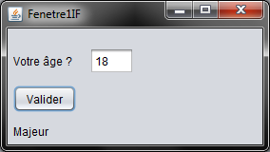 | 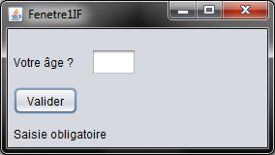
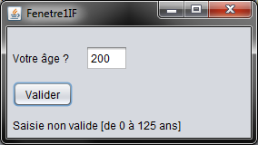

- Tableaux, boucles, etc

package introavecswing.projet1/Fenetre2TableauEtBoucles.java

/*
* Fenetre2TableauEtBoucles.java
* Boucles, tableaux ordinaux initialises ou pas
*
* puis les dates
*/

Affichage de 1 à 31 pour les jours, de Janvier à Décembre pour les mois, de 1900 à 2050 pour les années.
Avec boucle for, for(each) et while.

Puis sélection de l'année en cours avec utilisation d'une classe sur les dates.

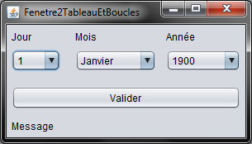

- Expressions régulières

package introavecswing.projet1/Fenetre4ExpressionsRegulieres.java

StringBuilder
Contrôle e-mail et Mot de passe (>= 6 Caractères et mélange chiffres et lettres, majuscules et minuscules mélangées obligatoires).

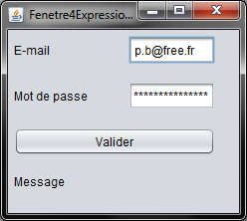

- Inscription

- Enoncé

Permettre de saisir et de contrôler les saisies dans un formulaire d'inscription.

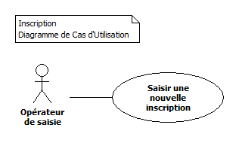

Notes :

C'est une application SDI (Single Document Interface) mono écran.

- Objectifs techniques

Les Strings.
Le IF pour les tests de saisie.
Les tableaux pour les mois.
Les boucles pour le remplissage des listes (for pour les jours, for(each) pour les mois en toutes lettres, while pour les années).
Les dates.
Eventuellement les expressions régulières.

- Ecrans

- Initialisation

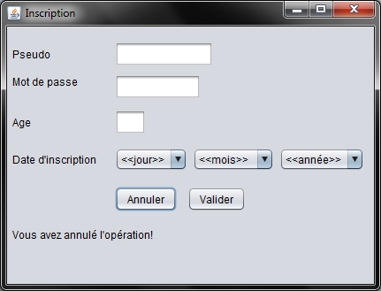

- Cas nominal

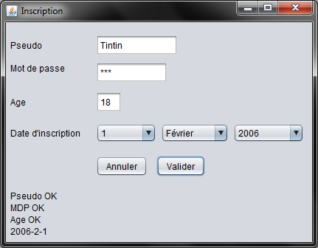

- Cas d'erreur

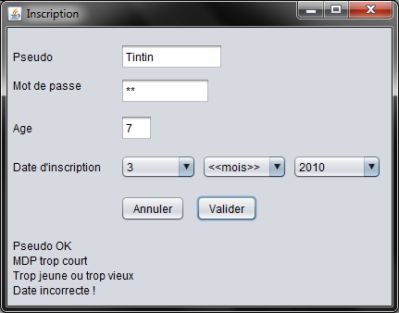

- Diagramme de séquence

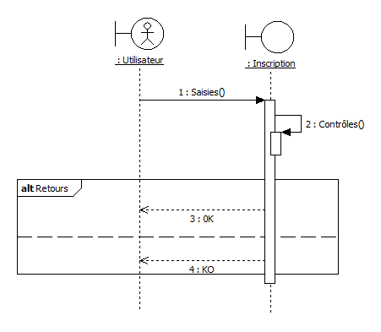

- Diagramme d'activité

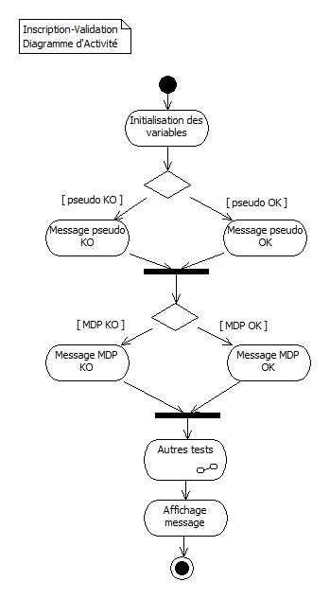

- Techniques utilisées

JFrame (JTextField, JButton, JComboBox, …), types de base, StringBuilder, le IF, les boucles, Calendar et GregorianCalendar, ...

Quoi ? | Ou ?
If | Tests de contrôles
For | Remplissage des listes
JComboBox (addItem, selectedItem, selectedIndex, ...) | Remplissage des listes et récupération des sélection des listes
Tableau | Pour le remplissage des mois
Calendar et GregorianCalendar | Pour limiter l'année dans la liste des années

- Deuxième étape : ajout de la classe Inscrit

- Objectif

Ajout de la classe Inscrit pour ajouter un inscrit.
On ajoutera dans le message les informations concernant l'inscrit.

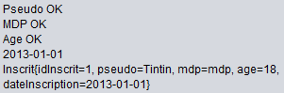

- Diagramme de classe

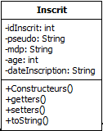

- Diagramme de séquence

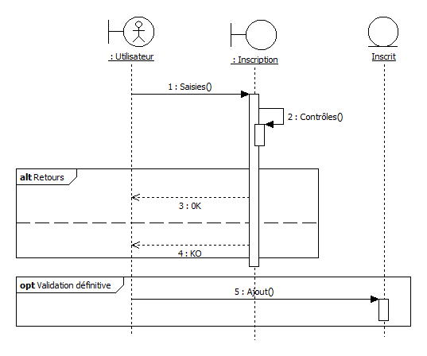

- Troisième étape : ajout des classes Discipline et Joueur

- Objectif

Ajouter un joueur avec sa discipline.

Héritage, association 1,*.
JList et JRadioButton.

- Diagramme de classes

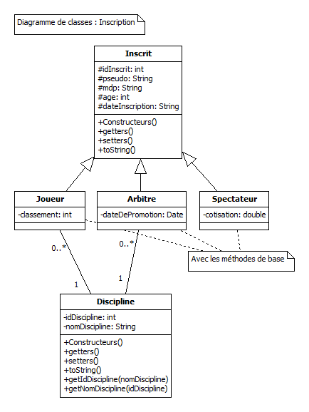

Notes :

Les attributs de la classe Inscrit sont passés à protected.
La classe Inscrit pourrait être abstraite.
Joueur possède un attribut de type Discipline. Arbitre aussi.

Discipline possède un attribut de type List<Joueur> ainsi que List<Arbitre> (sera vu plus tard).

- Ecrans

Ecran pour l'ajout d'un joueur

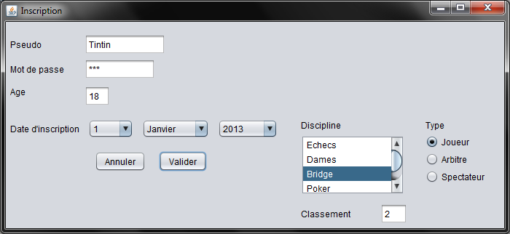

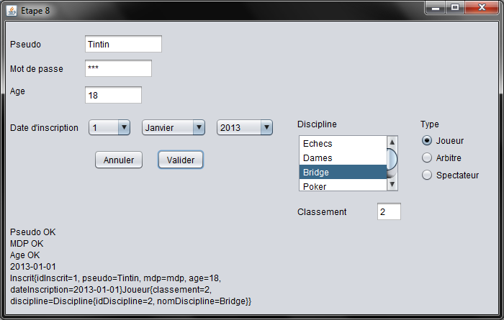

- Quatrième étape : ajout des classes Arbitre et Spectateur

Objectif : ajouter un joueur ou un arbitre ou un spectateur

En conception, la partie droite de l'écran devient ...

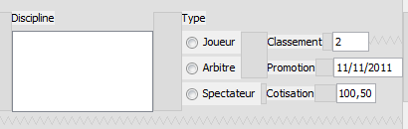

A l'exécution l'affichage est fonction du bouton radio sélectionné …

donc ceci à l'affichage …

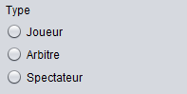

et ceci ensuite …

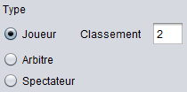

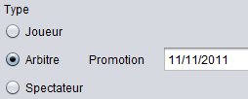

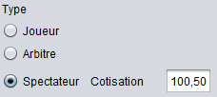

- Cinquième étape : sérialiser

- Objectif

Sauvegarder les joueurs, arbitres et spectateurs dans une fichier et les afficher dans une JTable.
Les classes Inscrit, Joueur, Arbitre, Spectateur et Discipline – donc les classes du domaine, les classes métier - doivent être sérialisables.

- Ecran

- Diagramme de classes

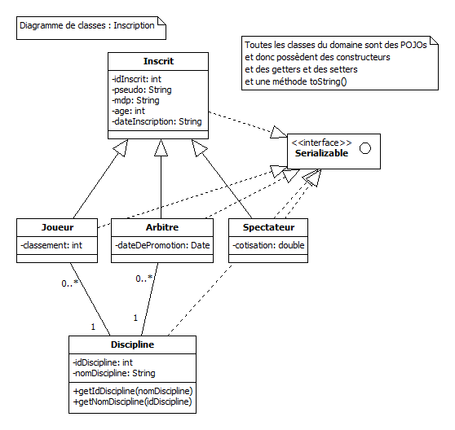

- Dernière étape : restructurer, modulariser, ...

- Objectif

Ajouter les classes Controles, Fichier, …

- Diagramme de classes

- Les frères ennemis : le Loto et le Tiercé

package introavecswing.projet1/Fenetre5CollectionsSetsMaps.java

- Enoncé

Saisir les numéros du Loto.
Afficher les gagnants du tiercé.

- Objectifs techniques

Les collections, les Map, les Set, les List.

/*
* Fenetre5CollectionsSetsMaps.java
* Set, LinkedHashSet : saisie des numéros du loto
* Map, HashMap : les gagnants du tiercé
*
*/

- Ecran

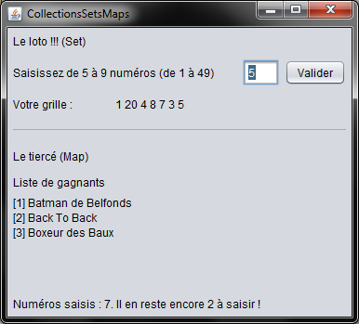

- GAB

- Enoncé

Simuler un GAB (Guichet Automatique Bancaire).

Le retrait d'argent pour commencer.

Notes :

C'est une application SDI (Single Document Interface) multi-écrans.

C'est un peu lourd comme exercice pour si peu de techniques !

- Objectifs techniques

Variables globales.
IF.
JPassword.
Touches clavier.

- Ecrans

- Accueil

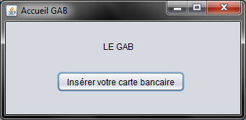

- Saisie du code

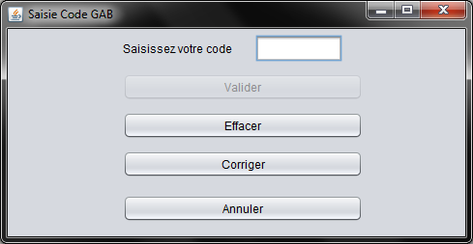

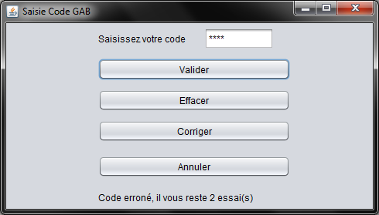

ou, avec la saisie dans la zone du code désactivée ...

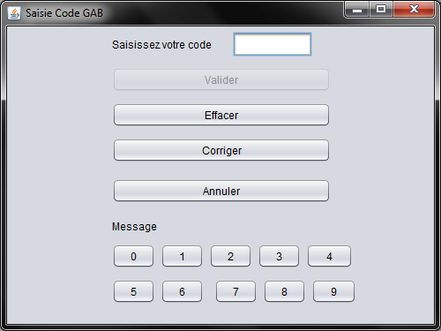

et carte avalée ...

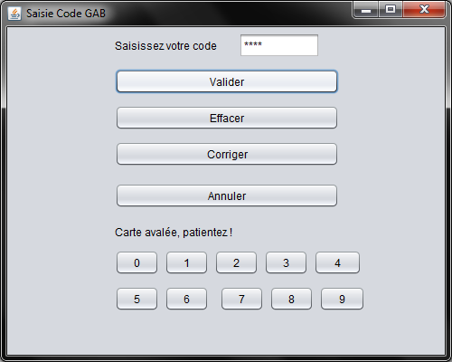

- Choix du ticket

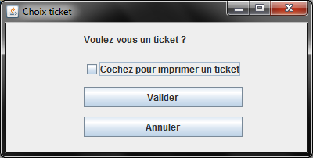

- Choix du montant

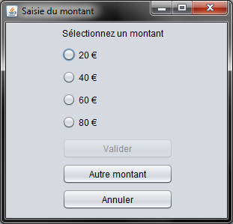

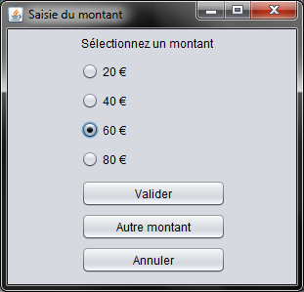

- Autre montant

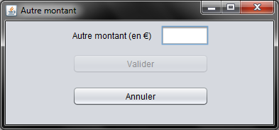

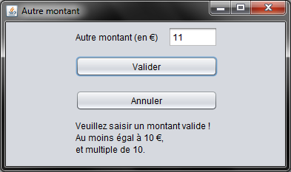

- Retirer l'argent

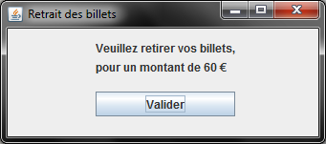

- Impression du ticket

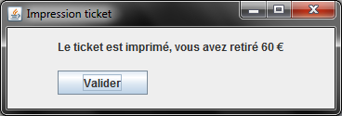

- Diagramme de navigation des écrans

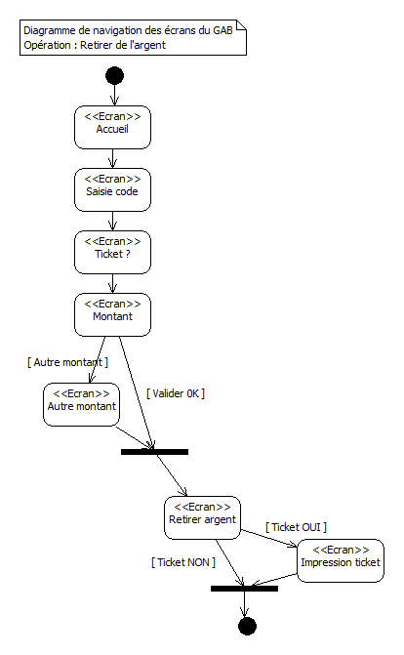

- Diagramme de séquence

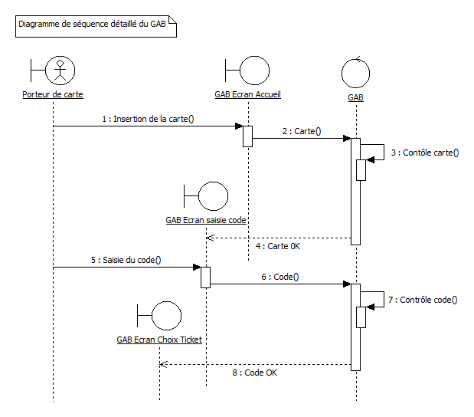

- Techniques utilisées

Quoi ? | Ou ?
Variables "globales" via des attributs et méthodes statiques de la classe GAB. | Passage de "Choix du montant", "Autres montants", "Impression du ticket ?" à "Retirer votre argent" et "Impression du ticket".
De JFrame en JFrame. | Tout le long de l'application.
JDialog.
JPasswordField (char[]) | Saisie code
Touches clavier (ENTREE et ECHAP) | Saisie code

- Extension possible

Ajoutez les classes Carte, Client, Banque, Opérateur de maintenance, ...

- Caisse

- Enoncé

Simuler un passage en caisse.

- Objectifs techniques

MDI, JInternalFrame, Menus, JTable,
Les fichiers.
MVC basique.

- Diagramme de classes d'analyse

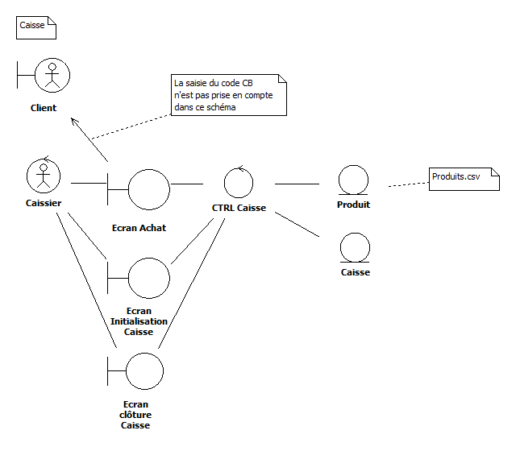

- Ecrans

Les menus ...

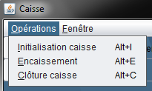

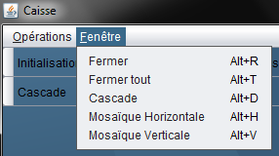

Cascade

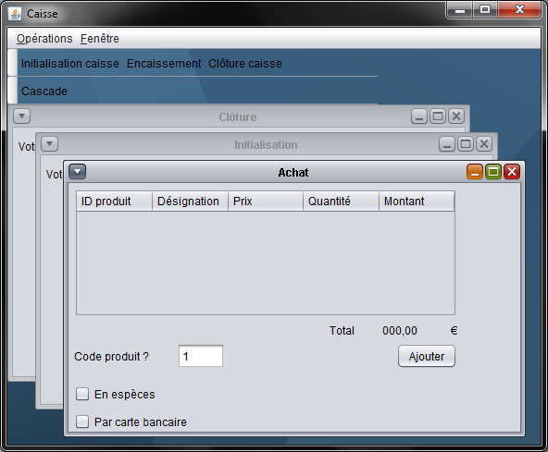

Les écrans ...

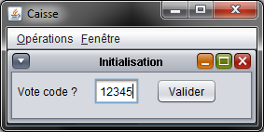

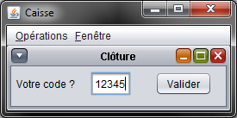

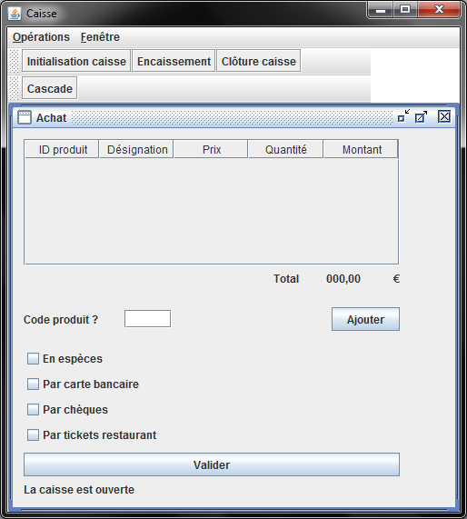

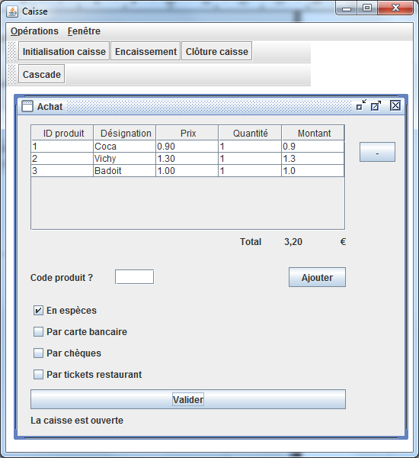

ensuite ajoutez la saisie du montant des espèces … l'affichage du rendu de monnaie ...

- Diagramme de classes étendu du domaine

- Techniques utilisées

Quoi ? | Ou ?
MDI, InternalFrame, JMenu, ... | Interfaces
JTable | Pour la saisie multiple des articles
Fichier CSV | Catalogue
Association *,*

- Extension possible

La prise en compte du paiement par carte (avec ou sans autorisation) ou par chèque (avec ou sans autorisation) ou par ticket restaurant.
L'ajout de l'imprimante.
L'ajout du terminal CB.
La gestion du rendu de monnaie.

- Le Bloc Notes

- Objectif

Copier le BlocNotes de Windows !!!

- Quelques écrans

L'écran principal ...

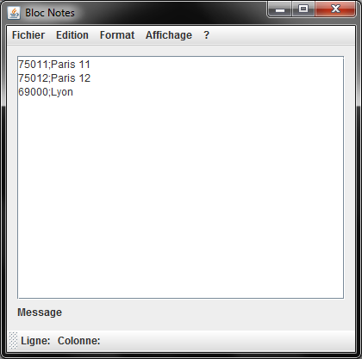

Le menu Fichier ...

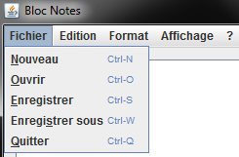

Le menu Edition

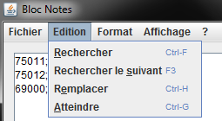

Rechercher … et le mot est sélectionné dans le texte ...

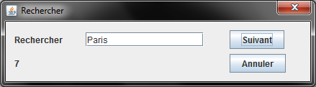

Le menu Format

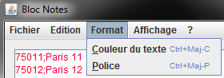

Le menu Affichage

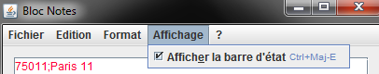

Le menu ?

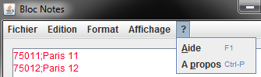

A propos …

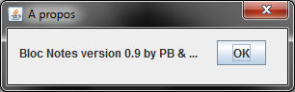

- Diagramme de classes

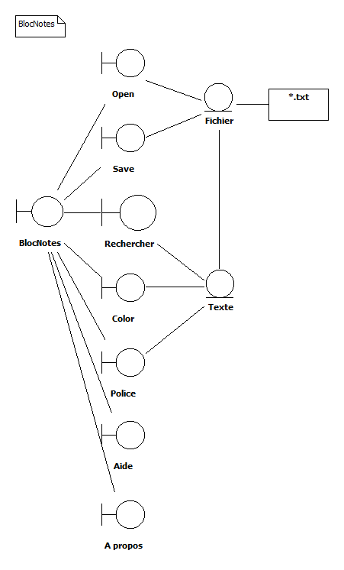

- Récapitulatif

- Techniques utilisées

Domaine | Technique | Où ?
Base du langage
 | Classe | Partout
 | Attributs | Partout
 | Méthodes | Partout
 | Variables, … | Partout
 | Date | Inscription, Caisse
 | IF | Partout
 | FOR | Partout
 | WHILE | Inscription
 | Tableau | Inscription
 | List, ArrayList | Caisse (achat)
 | Map, HashMap | Loto et Tiercé. Sera approfondi avec JDBC.
Objet
 | Classe | Inscrit dans inscription.  GAB, … dans GAB.  Caisse, Produit, … dans Caisse.
 | Association 1,* | Inscription ++
 | Association *,* | Inscription ++
 | Héritage | Inscription ++
 | Classe association | Inscription ++
 | Agrégation | Nulle part (sera vu avec JDBC)
 | Composition | Nulle part (sera vu avec JDBC)
 | Réflexive | Nulle part (sera vu avec JDBC)
 | Dépendance | Nulle part (sera vu avec JDBC)
 | Interface | Nulle part (sera vu avec JDBC)
 | Variables et Méthodes statiques | GAB (Variables "globales")
 | Classe abstraite | Nulle part (sera vu avec JDBC)
 | Classe finale | Nulle part (sera vu avec JDBC)
SWING
 | JFrame | Inscription et GAB
 | JLabel, JButton, JTextField | Partout
 | JRadioButton | GAB (montants), Inscription (types)
 | JCheckBox | GAB (ticket), Caisse (achat)
 | JComboBox | Inscription
 | JList | Inscription ++
 | MDI | Caisse
 | JInternalFrame | Caisse
 | JTable | Caisse (achat)
Flux
 | CSV | Caisse (achat, salarie)

Au total plus de 30 notions vues en 4 jours donc environ 7 notions par jour … plus l'interface de développement ...

- Timing

Jour |  | Contenu
Jour 1
 | AM | Cours : présentation, les variables, …, le IF, les JFrames
 | PM | Inscription – étape 1 (sans les extensions)
Jour 2
 | AM | Cours : les liaisons entre JFrames, les classes "globales"
 | PM | GAB – étape 1 (sans les extensions)
Jour 3
 | AM | Les principes objets de Java (Classes, Héritages, ...)
 | PM | Inscription – étapes 2 et 3  ou  MDI et JInternalFrame
Jour 4
 | AM | TP : Caisse (Fichier, JTable, MDI, ...)
 | PM | TP : Caisse (Fichier, JTable, MDI, ...)
Jour 5
 | AM | Corrigé TP
 | PM | Récapitulatif

- Exercices Intro Java - Corrigés

- IF, etc

package introavecswing.projet1/Fenetre1IF.java

/*
* Fenetre1IF.java
* Objectif :
* Les commentaires
* Types, Variables, constantes, transtypages, wrappers
* Fonction sur la classe String
* Le IF
* operateurs logiques
*
*/

Saisie obligatoire, entre 0 et 125, et affichage Majeur/Mineur ou message d'erreur.

/*
* Fenetre1IF.java
* Objectif :
* Les commentaires
* Types, Variables, constantes, transtypages, wrappers
* Methode de la classe String
* Le IF
* operateurs logiques
*
*/
package introavecswing.projet1;

/**
*
* @author pascal
*/
public class Fenetre1IF extends javax.swing.JFrame {

private final String MINEUR = "Mineur";
private final String MAJEUR = "Majeur";

/**
* Creates new form Fenetre1IF
*/
public Fenetre1IF() {
initComponents();

setTitle("Fenetre1IF");
setLocationRelativeTo(null);
setVisible(true);
} /// Constructeur

private void jButtonValiderActionPerformed(java.awt.event.ActionEvent evt) {
// Les commentaires
// Les types et variables, le if,
// Methode de la classe String (trim())
// operateurs logiques
// le transtypage et la wrapper Integer
String lsAge;
int liAge;
String lsStatut;

lsAge = jTextFieldAge.getText();

if (!lsAge.trim().equals("")) {

liAge = Integer.valueOf(lsAge);
if (liAge >= 0 && liAge <= 125) {

if (liAge >= 18) {
lsStatut = MAJEUR;
} else {
lsStatut = MINEUR;
}

jLabelMessage.setText(lsStatut);
} else {
jLabelMessage.setText("Saisie non valide [de 0 à 125 ans]");
}
} else {
jLabelMessage.setText("Saisie obligatoire");
}
}

- Tableaux, boucles, etc

package introavecswing.projet1/Fenetre2TableauEtBoucles.java

/*
* Fenetre2TableauEtBoucles.java
* Boucles, tableaux ordinaux initialises ou pas
*
* puis les dates
*/

Affichage de 1 à 31 pour les jours, de Janvier à Décembre pour les mois, de 1900 à 2050 pour les années.
Avec boucle for, for(each) et while.

Puis sélection de l'année en cours avec utilisation d'une classe sur les dates.

/*
* Fenetre2TableauEtBoucles.java
* Boucles, tableaux ordinaux initialises ou pas
*
* puis les dates
*/
package introavecswing.projet1;

import java.util.Calendar;
import java.util.GregorianCalendar;

/**
*
* @author pascal
*/
public class Fenetre2TableauEtBoucles extends javax.swing.JFrame {

private final String[] tMois = {"Janvier", "Février", "Mars", "Avril", "Mai", "Juin", "Juillet", "Août", "Septembre", "Octobre", "Novembre", "Décembre"};

/**
* Creates new form Fenetre2TableauEtBoucles
*/
public Fenetre2TableauEtBoucles() {
initComponents();

setTitle("Fenetre2TableauEtBoucles");
setLocationRelativeTo(null);
setVisible(true);

for (int i = 1; i <= 31; i++) {
jComboBoxJours.addItem(i);
}

for (String mois : tMois) {
jComboBoxMois.addItem(mois);
}

int i = 1900;
while(i <= 2050) {
jComboBoxAnnees.addItem(i);
i++;
}

// Sur les dates (selectionner l'annee en cours)

Calendar gc = new GregorianCalendar();
int liAnnee = gc.get(Calendar.YEAR);
jComboBoxAnnees.setSelectedItem(liAnnee);

} /// Constructeur

- Expressions régulières

package introavecswing.projet1/Fenetre4ExpressionsRegulieres.java

StringBuilder
Contrôle e-mail et Mot de passe (>= 6 Caractères et mélange chiffres et lettres, majuscules et minuscules mélangées obligatoires).

/*
* Fenetre4ExpressionsRegulieres.java
*
* Exp Reg
* StringBuilder
*/
package introavecswing.projet1;

/**
*
* @author pascal
*/
public class Fenetre4ExpressionsRegulieres extends javax.swing.JFrame {

/**
* Creates new form Fenetre4ExpressionsRegulieres
*/
public Fenetre4ExpressionsRegulieres() {
initComponents();

setTitle("Fenetre4ExpressionsRegulieres");
setLocationRelativeTo(null);
setVisible(true);
} /// Constructeur

private void jButtonValiderActionPerformed(java.awt.event.ActionEvent evt) {
// Controles E-Mail et MDP
StringBuilder lsbMessage = new StringBuilder();

// --- L'e-mail
String lsMotifEmail = "^[0-9a-zA-Z_-]+([.]{1}[0-9a-zA-Z_-]+)?@{1}[0-9a-zA-Z._-]{2,}[.]{1}[a-zA-Z]{2,5}$";
String lsEmail = jTextFieldEmail.getText();
if (lsEmail.matches(lsMotifEmail)) {
lsbMessage.append("Email OK");
} else {
lsbMessage.append("Email KO");
}

// --- Le mot de passe
// Entre 6 et 10 caractères
// Au moins 1 lettre majuscule, 1 lettre minuscule, 1 chiffre
String lsMotifMDP = "^(?=.*\\d)(?=.*[a-z])(?=.*[A-Z]).{6,10}$";
String lsMDP = jTextFieldMDP.getText();
if (lsMDP.matches(lsMotifMDP)) {
lsbMessage.append(" MDP OK");
} else {
lsbMessage.append(" MDP KO");
}

jLabelMessage.setText(lsbMessage.toString());
}

- Les collections : List, Set et Map

package introavecswing.projet1/Fenetre5CollectionsSetsMaps.java

/*
* Fenetre5CollectionsSetsMaps.java
* Set, LinkedHashSet : saisie des numéros du loto
* Map, HashMap : les gagnants du tiercé
*
*/

package introavecswing.projet1;

import java.util.Iterator;
import java.util.LinkedHashSet;
import java.util.Map;
import java.util.Set;
import java.util.TreeMap;

/**
*
* @author pascal
*/
public class Fenetre5CollectionsSetsMaps extends javax.swing.JFrame {

private Set<String> setGrilleLoto;
private Map<String, String> mapGagnants;
private final int MAX_NUMEROS = 9;
private int iiNumerosSaisis = 0;

/**
* Creates new form Fenetre5CollectionsSetsMaps
*/
public Fenetre5CollectionsSetsMaps() {
initComponents();

setTitle("CollectionsSetsMaps");
setLocationRelativeTo(null);
setVisible(true);

setGrilleLoto = new LinkedHashSet<>();
mapGagnants = new TreeMap();

mapGagnants.put("1", "Batman de Belfonds");
mapGagnants.put("2", "Back To Back");
mapGagnants.put("3", "Boxeur des Baux");

Set<String> setNumerosGagants = mapGagnants.keySet();

StringBuilder lsbGagnants = new StringBuilder();
lsbGagnants.append("<html>");
for (String lsNumero : setNumerosGagants) {
lsbGagnants.append("[");
lsbGagnants.append(lsNumero);
lsbGagnants.append("] ");
lsbGagnants.append(mapGagnants.get(lsNumero));
lsbGagnants.append("<br>");
}
lsbGagnants.append("</html>");

jLabelGagnants.setText(lsbGagnants.toString());

} /// Constructeur

private void jButtonValiderNombreLotoActionPerformed(java.awt.event.ActionEvent evt) {

// Le loto
StringBuilder lsbGrille = new StringBuilder();
String lsNombre = jTextFieldNombreLoto.getText();
String lsMotif = "[1-9]|[1-4][0-9]";
boolean lbNombre;
boolean lbExiste;

jLabelMessage.setText("");

if (lsNombre.trim().isEmpty()) {
jLabelMessage.setText("Vous devez saisir !!!");
} else {
lbNombre = lsNombre.matches(lsMotif);
if (!lbNombre) {
jLabelMessage.setText("Ce n'est pas un nombre ou hors plage [1-49] !!!");
} else {
lbExiste = setGrilleLoto.contains(lsNombre);
if (lbExiste) {
jLabelMessage.setText("Ce numéro a déjà été choisi !!!");
} else {
if (iiNumerosSaisis >= MAX_NUMEROS) {
jLabelMessage.setText("Le 9 numéros ont été tirés !!!");
} else {
setGrilleLoto.add(lsNombre);
iiNumerosSaisis++;
jLabelMessage.setText("Numéros saisis : " + Integer.toString(iiNumerosSaisis) + ". Il en reste encore " + (MAX_NUMEROS - iiNumerosSaisis) + " à saisir !");

Iterator it = setGrilleLoto.iterator();
while(it.hasNext()) {
lsbGrille.append(it.next());
lsbGrille.append(" ");
}

jLabelGrilleLoto.setText(lsbGrille.toString());
}
}
}
}
jTextFieldNombreLoto.requestFocus();
jTextFieldNombreLoto.setSelectionStart(0);
jTextFieldNombreLoto.setSelectionEnd(jTextFieldNombreLoto.getText().length());
}

